Лабораторная работа №1. Макеева Елена Дмитриевна ИУ7-63БВ

1. Топология «Общая шина»

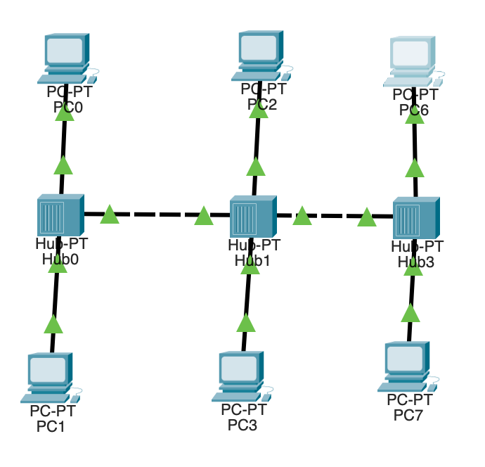

Файл: lab1_tire.pkt

1. Топология «Звезда»

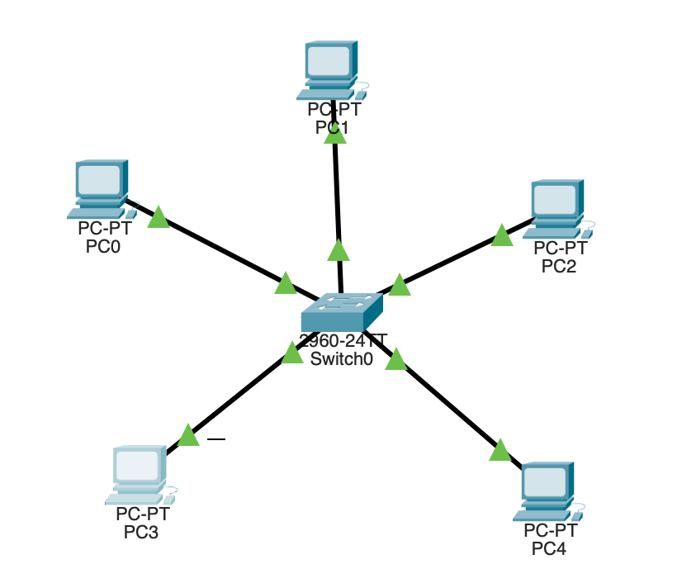

Файл: lab01_star.pkt

1. Анализ состояния сети. Устранение базовых неисправностей

Исходный вид:

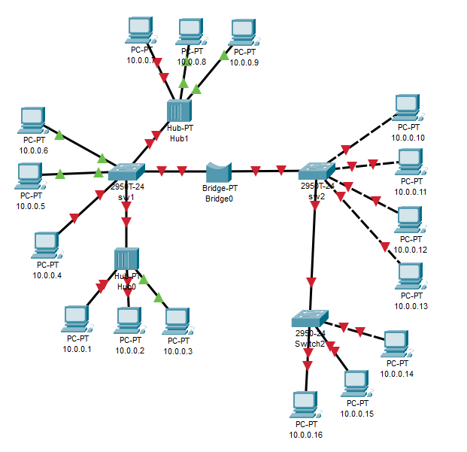

1. 10.0.0.7 - Port Status переведен в режим On, добавлен IPv4 Adress
2. Между Hub-PT Hub1 и 2950T-24 sw1 был заменен кабель
3. 10.0.0.8 - исправлен IPv4 Adress
4. 10.0.0.9 - добавлен IPv4 Adress
5. 10.0.0.6 - исправлен IPv4 Adress
6. 10.0.0.5 - исправлен IPv4 Adress
7. 10.0.0.4 - исправлен IPv4 Adress, Bandwidth и Duplex переведены в режим auto
8. Между Hub-PT Hub0 и 2950T-24 sw1 был заменен кабель
9. Между Bridge-PT Bridge0 и 2950T-24 sw1 был заменен кабель
10. Между Bridge-PT Bridge0 и 2950T-24 sw2 был заменен кабель
11. 2950T-24 sw2 – в FastEthernet0/3 – duplex переведен в auto, в FastEthernet0/3, FastEthernet0/4 – Port Status переведен в on
12. 10.0.0.1 - Port Status переведен в режим On, исправлен IPv4 Adress
13. 10.0.0.2 - Port Status переведен в режим On
14. 10.0.0.3 - добавлен IPv4 Adress
15. 10.0.0.16 - Port Status переведен в режим On, добавлен IPv4 Adress
16. 10.0.0.15 - Port Status переведен в режим On, добавлен IPv4 Adress
17. 10.0.0.14 - Port Status переведен в режим On, добавлен IPv4 Adress, заменен кабель
18. 10.0.0.13 - Port Status переведен в режим On, добавлен IPv4 Adress, заменен кабель
19. 10.0.0.12 - Port Status переведен в режим On, исправлен IPv4 Adress, заменен кабель
20. 10.0.0.11 - исправлен IPv4 Adress, заменен кабель
21. Между 2950T-24 sw2 и 2950-24 Switch2 заменен кабель
22. 2950-24 Switch2 – у FastEthernet0/1 по FastEthernet0/4 Port Status переведен в On
23. 10.0.0.10 - исправлен IPv4 Adress, Bandwidth и Duplex переведены в режим auto, заменен кабель

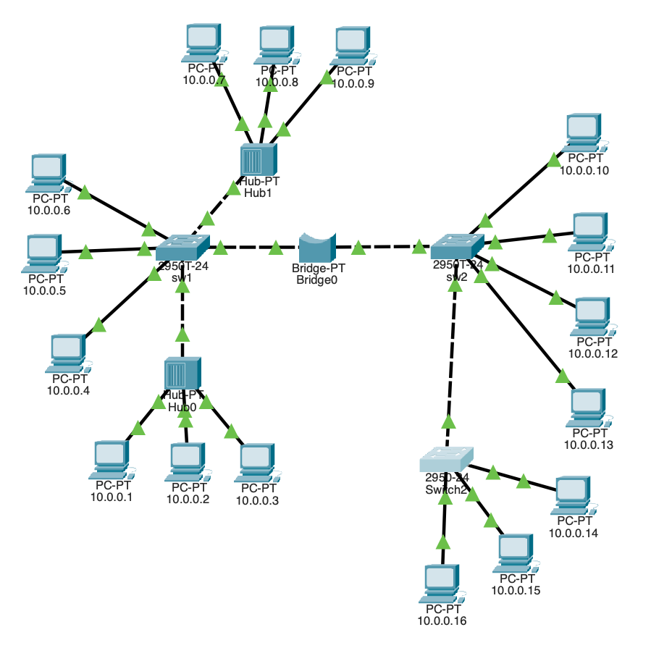

Домены коллизий:

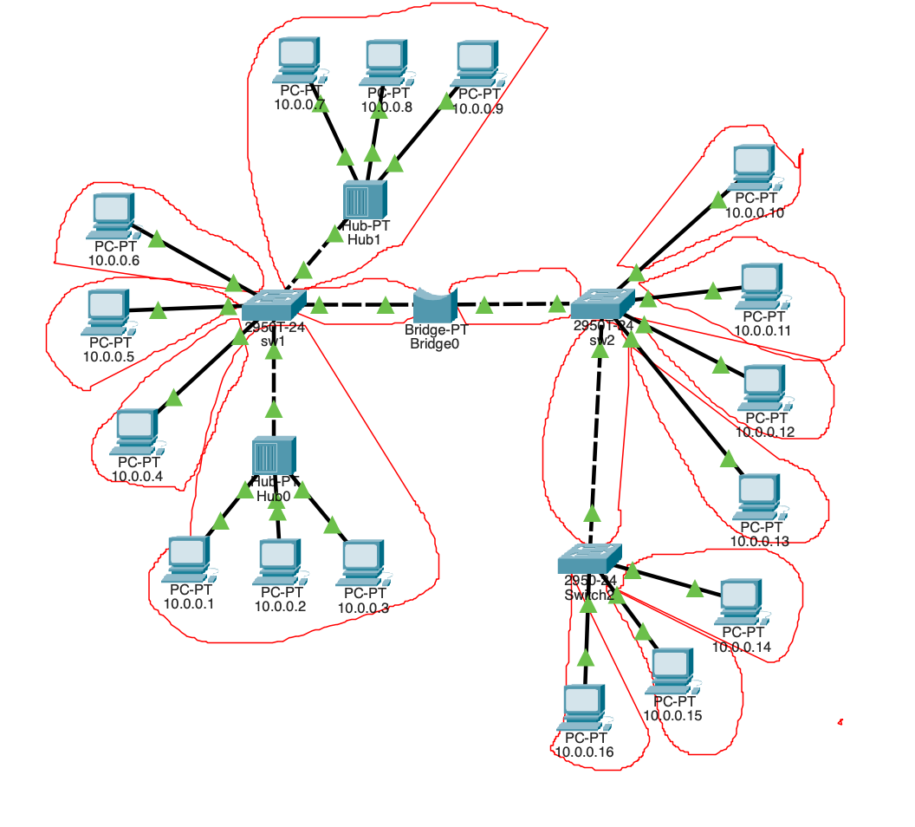

Файл: lab01-fixed.pkt